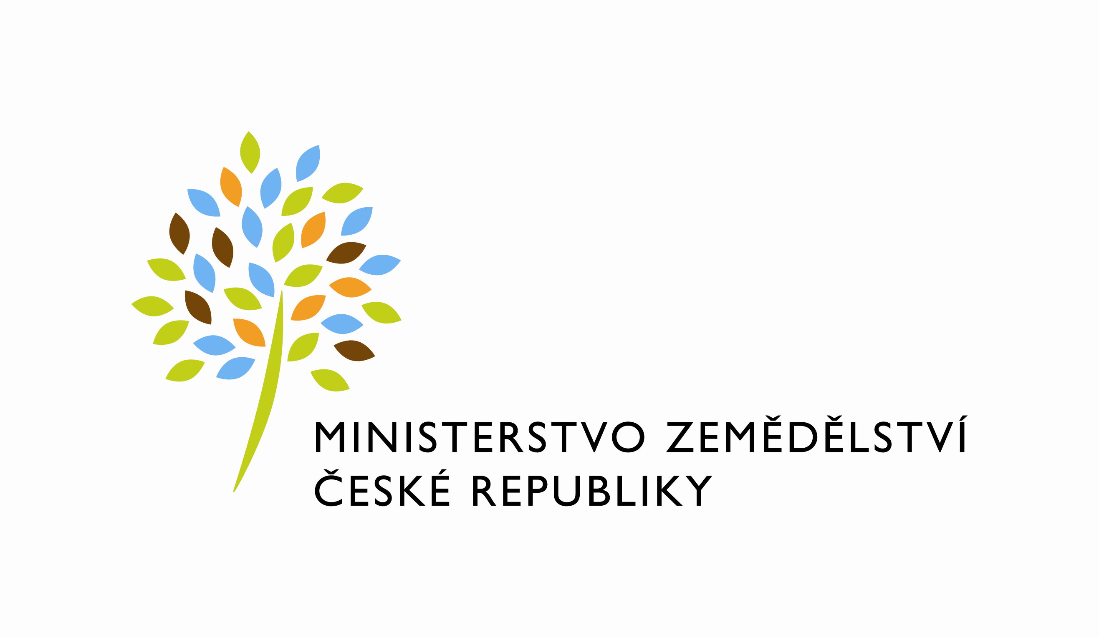
Farm (MZe) 6-01

Resortní statistické zjišťování
Schváleno ČSÚ pro MZe
ČV 134 /17 ze dne 18. 10. 2016

Roční výkaz
o produkci a použití mléka (všech druhů)
v zemědělských podnicích
za rok 2017

Výkaz je součástí Programu statistických zjišťování na rok 2017. Podle zákona č. 89/1995 Sb., o státní statistické službě, ve znění pozdějších předpisů, je zpravodajská jednotka povinna poskytnout všechny požadované údaje.Ochrana důvěrnosti údajů je zaručena zákonem. Děkujeme za spolupráci.

Vyplněný výkaz doručte do 31. května 2018
Ministerstvo zemědělství, Oddělení státní statistické služby,
Těšnov 17, 117 05 Praha 1, Fax: 222 313 027,
e-mail: irena.fantova@mze.cz

Informace podá: MZe, Oddělení státní statistické služby, ing. Irena Fantová, tel. 221 812 481

IČO

Název a sídlo zpravodajské jednotky

Výkaz  vyplnil | Jméno a příjmení  Telefon  Fax  E-mail | Podpis  Razítko  Datum
Komentář (uveďte případné poznámky)

I. Zdroje

Ukazatel |  | Měřicí jednotka | Čís. řád. | Množství
a |  | b | c | 1
Kravské mléko syrové a tepelně ošetřené plnotučné z vlastní produkce |  | l | 01
z toho | mléko dojnic | l | 02
Ovčí mléko z vlastní produkce |  | l | 03
Kozí mléko z vlastní produkce |  | l | 04
Buvolí mléko z vlastní produkce |  | l | 05
Odstředěné mléko a podmáslí vrácené mlékárnami |  | l | 06
Odstředěné mléko získané z bilance dodávek smetany |  | l | 07
Odstředěné mléko získané při výrobě másla a smetany v zemědělském podniku |  | l | 08

II. Užití

Ukazatel |  | Měřicí jednotka | Čís. řád. | Množství zpracovaného plnotučného mléka | Množství zpracovaného odstředěného mléka a podmáslí
a |  | b | c | 1 | 2
Konzumní mléko |  | l | 09
z toho | vlastní spotřeba | l | 10
z toho | přímý prodej | l | 11
Máslo a smetana |  | l | 12
Sýry |  | l | 13
Ostatní výrobky |  | l | 14
Krmivo pro hospodářská zvířata |  | l | 15
Dodávky mléka odbytovým družstvům  a do mlékáren |  | l | 16 |  | x
Dodávky smetany odbytovým družstvům  a do mlékáren |  | l | 17
Dodávky ostatních výrobků odbytovým družstvům a do mlékáren (výrobky uvést jmenovitě) |  | l | 18

x – nevyplňuje se

iiI.Výroba

Ukazatel |  | Měřicí jednotka | Čís. řád. | Vyrobené množství
a |  | b | c | 1
Konzumní mléko celkem |  | l | 19
z toho | vlastní spotřeba | l | 20
z toho | přímý prodej | l | 21
Smetana celkem |  | l | 22
z toho | dodaná do mlékáren | l | 23
z toho | přímý prodej | l | 24
Máslo celkem |  | kg | 25
z toho | dodané do mlékáren | kg | 26
z toho | přímý prodej | kg | 27
Sýry celkem |  | kg | 28
z toho | dodané do mlékáren | kg | 29
z toho | přímý prodej | kg | 30
Ostatní výrobky celkem (uvést jmenovitě) |  | l, kg | 31
z toho | dodané do mlékáren | l, kg | 32
z toho | přímý prodej | l, kg | 33

Metodické vysvětlivky
(proti minulému roku nezměněny)

Sledovaným obdobím je kalendářní rok. Zpravodajskou jednotkou se rozumí faremní mlékárna, minimlékárna a zemědělský podnik nebo farma jako samostatné technicko-hospodářské jednotky s jednotným vedením, produkující zemědělskou produkci. Druhy mléka zahrnují kravské mléko, ovčí mléko, kozí mléko a buvolí mléko.

I. Zdroje
Uvádí se vlastní produkce zpravodajské jednotky bez mléka přikoupeného od jiných subjektů. Objem produkce se uvádí v litrech zaokrouhleně na celé jednotky.

ř. 01: Uvádí se veškeré kravské mléko s výjimkou mléka přímo vysátého telaty, avšak včetně
mléka a mleziva získaného dojením a používaného jako krmivo pro hospodářská zvířata.

II. Užití
Uvádí se množství plnotučného mléka (všech druhů), odstředěného mléka (všech druhů) a podmáslí (všech druhů) použité pro výrobu mléka, sýrů, ostatních výrobků, pro dodávky jiným subjektům a pro krmení. Odstředěné mléko a podmáslí získané jako vedlejší produkt při výrobě smetany a másla se uvádí se záporným znaménkem. Uvádí se množství získané a použité ve zpravodajské jednotce, včetně mléčné suroviny přikoupené od jiných subjektů. Užité množství se uvádí v litrech zaokrouhleně na celé jednotky.

ř. 09: Uvádí se plnotučné a odstředěné mléko použité pro výrobu konzumního mléka celkem.
ř. 10: Uvádí se plnotučné a odstředěné mléko použité pro výrobu konzumního mléka
spotřebovaného domácností držitele farmy nebo pro výrobu mléka určeného pro
konzumní účely v zemědělském podniku.

ř. 11: Uvádí se plnotučné a odstředěné mléko použité pro výrobu konzumního mléka pro přímý
prodej, zejména prodej ze dvora a ostatní přímé prodeje spotřebitelům. Uvádí se rovněž
mléko určené pro prodej ve farmářských prodejnách, maloobchodních a velkoobchodních
řetězcích.

ř. 12: Ve sloupci č. 1 se uvádí plnotučné mléko (všech druhů) použité pro výrobu másla a
smetany. Ve sloupci č. 2 se uvádí odstředěné mléko získané jako vedlejší produkt při
výrobě smetany. Rovněž se uvádí podmáslí získané jako vedlejší produkt při výrobě
másla.

ř. 13: Uvádí se plnotučné a odstředěné mléko (všechny druhy mléka) použité pro výrobu
tvarohu a sýrů.

ř. 14: Uvádí se plnotučné a odstředěné mléko (všechny druhy mléka) použité pro výrobu
ostatních mléčných výrobků pro lidskou spotřebu (jogurty, zákys, syrovátkové nápoje,
tvarohové dezerty, aj.)

ř. 15: Uvádí se plnotučné a odstředěné mléko (všechny druhy mléka) použité jako krmivo pro
hospodářská zvířata ve všech formách (v nezměněném stavu nebo jako součást krmiv pro
hospodářská zvířata, vyráběných ve zpravodajské jednotce).

ř. 16: Ve sloupci 1 se uvádí všechny druhy mléka (kravské, ovčí, kozí, buvolí) použité pro
dodávky do mlékáren a odbytových družstev na území ČR a pro dodávky mimo území ČR.
Sloupec 2 se nevyplňuje.

ř. 17: Ve sloupci 1 se uvádí plnotučné mléko všech druhů použité pro výrobu smetany
dodávané do mlékáren a odbytových družstev na území ČR a pro dodávky mimo území
ČR. Ve sloupci č. 2 se uvádí podmáslí získané jako vedlejší produkt při výrobě smetany
dodávané do mlékáren a odbytových družstev na území ČR a pro dodávky mimo území
ČR. Množství se uvádí se záporným znaménkem.

ř. 18: Uvádí se plnotučné a odstředěné mléko všech druhů použité pro výrobu ostatních
výrobků dodávaných do mlékáren a odbytových družstev na území ČR a pro dodávky
mimo území ČR.

III. Výroba
Vyrobené množství se uvádí zaokrouhleně na celé jednotky, v čisté hmotnosti hotových výrobků. Nevykazují se polotovary určené k dalšímu zpracování ve zpravodajské jednotce a polotovary určené ke zpracování mimo zpravodajskou jednotku.
ř.19: Uvádí se celková výroba mléka určeného pro lidskou spotřebu. Nevykazuje se výroba pro
jiný subjekt formou práce ve mzdě.
ř. 20: Uvádí se mléko spotřebované domácností držitele farmy nebo určené pro konzumní
účely v zemědělském podniku.
ř. 21: Uvádí se výroba mléka určeného pro přímý prodej, zejména prodej ze dvora a ostatní
přímé prodeje spotřebitelům, prodej ve farmářských prodejnách, maloobchodních
a velkoobchodních řetězcích na území ČR a mimo území ČR.
ř. 22: Uvádí se celková výroba smetany. Nevykazuje se výroba pro jiný subjekt formou práce ve
mzdě.
ř. 23: Uvádí se smetana dodávaná do mlékáren a odbytových družstev na území ČR a mimo
území ČR.
ř. 24: Uvádí se smetana určená pro přímý prodej, zejména prodej ze dvora a ostatní přímé
prodeje spotřebitelům, prodej ve farmářských prodejnách v maloobchodních
a velkoobchodních řetězcích na území ČR a mimo území ČR.
ř. 25: Uvádí se celková výroba másla. Nevykazuje se výroba pro jiný subjekt formou práce ve
mzdě.
ř. 26: Uvádí se máslo dodávané do mlékáren a odbytových družstev na území ČR a mimo
území ČR.
ř. 27: Uvádí se máslo určené pro přímý prodej, zejména prodej ze dvora a ostatní přímé
prodeje spotřebitelům, prodej ve farmářských prodejnách, v maloobchodních
a velkoobchodních řetězcích na území ČR a mimo území ČR.
ř. 28: Uvádí se celková výroba sýrů a tvarohů včetně ochucených. Nevykazuje se výroba pro
jiný subjekt formou práce ve mzdě.
ř. 29: Uvádí se tvarohy a sýry, včetně ochucených, dodávané do mlékáren a odbytových
družstev na území ČR a mimo území ČR.
ř. 30: Uvádí se tvarohy a sýry, včetně ochucených, určené pro přímý prodej, zejména prodej ze
dvora a ostatní přímé prodeje spotřebitelům, prodej ve farmářských prodejnách,
v maloobchodních a velkoobchodních řetězcích na území ČR a mimo území ČR.
ř. 31: Uvádí se celková výroba ostatních výrobků (jogurty, zákys, syrovátkové nápoje,
tvarohové dezerty, aj.). Nevykazuje se výroba pro jiný subjekt formou práce ve mzdě.
U většího počtu výrobků se přehled uvede do poznámky na titulní straně výkazu.

ř. 32: Uvádí se ostatní výrobky dodávané do mlékáren a odbytových družstev na
území ČR a mimo území ČR.

ř. 33: Uvádí se ostatní výrobky určené pro přímý prodej, zejména prodej ze dvora, a ostatní
přímé prodeje spotřebitelům, prodej ve farmářských prodejnách, v maloobchodních
a velkoobchodních řetězcích na území ČR a mimo území ČR.

